Сравнение, сложение и вычитание дробей с разными знаменателями
Цели урока:
- Повторить правило сравнения дробей с одинаковыми знаменателями, правило нахождения дополнительного множителя, правило сложения и вычитания дробей с одинаковым знаменателем.
- Вывести правила сравнения, сложения и вычитания дробей с разными знаменателями.
- Научить применять правила при решении примеров.
- Содействовать развитию математической грамотности.
- Воспитывать внимательность, аккуратность.
Оборудование: интерактивная доска, мультимедийный проектор, компьютер.
Ход урока:
I. Организационный момент.
II. Актуализация опорных знаний и умений.
- Математический диктант:

- Сократите дроби
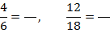

- Приведите дроби к наименьшему общему знаменателю
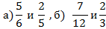

- Выполните действия:
а) 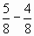; б) 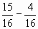; в) 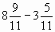

В ходе устной работы повторить правила сравнения дробей с одинаковыми знаменателями и с одинаковыми числителями.
Задания для устной работы: презентация.
III. Изучение нового материала. (слайды 10-14)
Сравним дроби
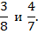
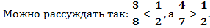
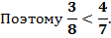
Сформулируйте правило сравнения дробей с разными знаменателями.
1. Приведите дроби 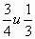к НОЗ:
2. Выполните действия с полученными дробями:
а) сравните дроби;
б) найдите сумму дробей;
в) найдите разность дробей.
Сформулируйте правила сложения и вычитания дробей с разными знаменателями. Прочитайте правило в учебнике на стр.51 и сравните с тем правилом, которое сформулировали вы.
IV. Закрепление нового материала.
1. Выполните задание:
Сравните, найдите сумму, найдите разность двух дробей:
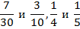
У доски работают 2 ученика.
- Работа по учебнику 1 вариант: № 292 а, №307 а, ж
2 вариант: № 292 б, №307 б, з
V. Итоги урока
VI. Домашнее задание: п.11, №346а-г, №347 а-е
Используемая литература: Учебник Виленкин Н.Я. и др.

